PEDIDO DE PROVIDÊNCIAS Nº 3126/2021
Conserto de boca de lobo na Rua Vicente Kieling, esquina com a Rua João Soares, no Bairro Vila Diehl.
Solicita-se, após os trâmites regimentais, que seja enviada cópia da presente proposição ao Poder Executivo, para que realize a seguinte providência:

Conserto de boca de lobo na Rua Vicente Kieling, esquina com a Rua João Soares, no Bairro Vila Diehl.
Novo Hamburgo, 12 de agosto de 2021.
Vereador Darlan Oliveira

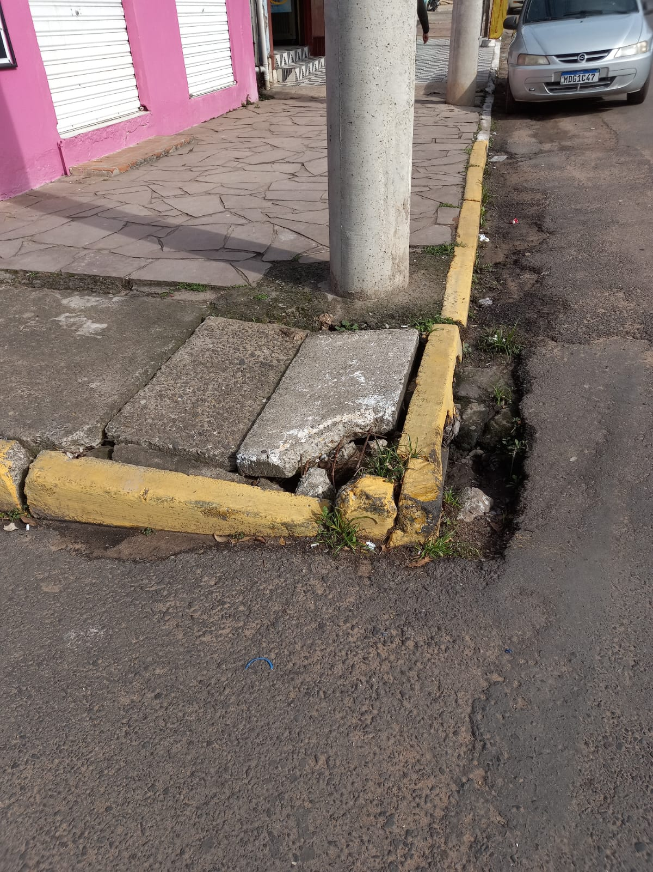

Obs.: Redação conforme o original do autor.
/EL

